Schůzka ekotýmu: 10. listopadu 2022
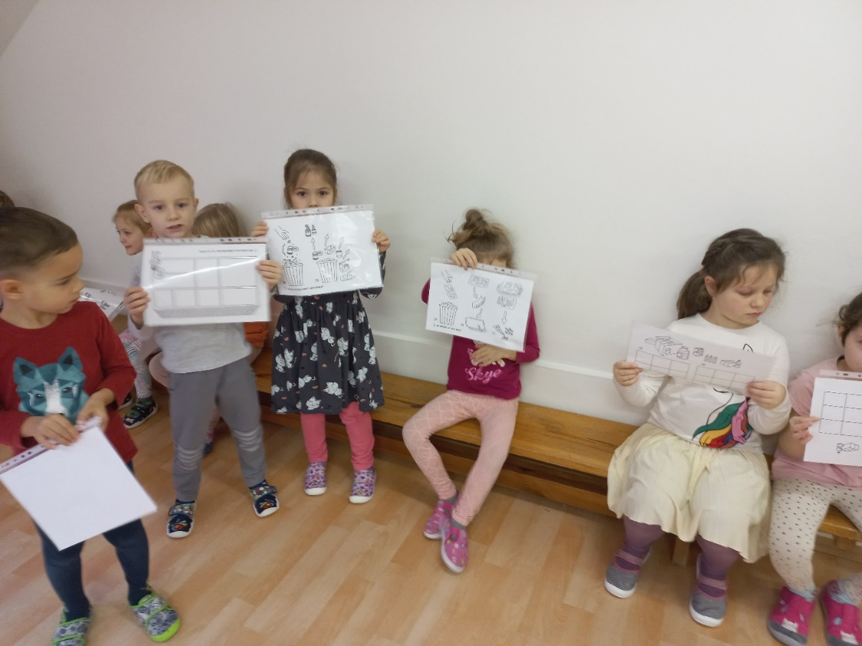

Prováděli jsme analýzu tématu odpady. Jednotlivé úkoly jsme si rozdělili do všech tříd, některé úkoly se rozhodli řešit společně.

